**ФЕДЕРАЛЬНОЕ ГОСУДАРСТВЕННОЕ БЮДЖЕТНОЕ ОБРАЗОВАТЕЛЬНОЕ УЧРЕЖДЕНИЕ ВЫСШЕГО ОБРАЗОВАНИЯ**



**МОСКОВСКИЙ ПОЛИТЕХНИЧЕСКИЙ УНИВЕРСИТЕТ**

**ВЫСШАЯ ШКОЛА ПЕЧАТИ И МЕДИАИНДУСТРИИ**

***Институт Принтмедиа и информационных технологий***

***Кафедра Информатики и информационных технологий***

**направление подготовки**

**09.03.02 «Информационные системы и технологии»**

**ЛАБОРАТОРНАЯ РАБОТА №13**

**Дисциплина:** Введение в программирование

**Тема:** Принципы проектирования Web-приложений

**Выполнила: студентка группы 201-723**

Круглова Анастасия Михайловна

**Дата:** 02.12.2020

**Проверил:** Колодочкин Александр Алексеевич

**Замечания: _________________________________________________________**

**____________________________________________________________________**

**____________________________________________________________________**

**Москва**

**2020**

<https://github.com/nastyakrul/VVP_.git>

Оглавление

Задача №1. 3

Задача №2. 3

Задача №3. 4

Задача №4. 5

Задача №5. 6

Задача №1.

Дано вещественное число — цена 1 кг конфет. Вывести стоимость 0.1, 0.2, . . . , 1 кг конфет.

#include <iostream>

#include <locale.h>

#include <stdio.h>

int main()

{

setlocale(LC_ALL, "Russian"); //установка русского языка

double a, c, i;//ввод переменных

printf("Введите цену 1 кг конфет: ");//ввод с клавиатуры значения

scanf_s("%lf", &a);

i = 0.1; //начальное значение

while (i <= 1) //цикл

{

c = i * a; //расчет стоимости

printf("%.1f кг стоят: %.2f руб\n",i, c); //вывод на экран

i = i + 0.1; //увеличение значения

}

return (0);

}

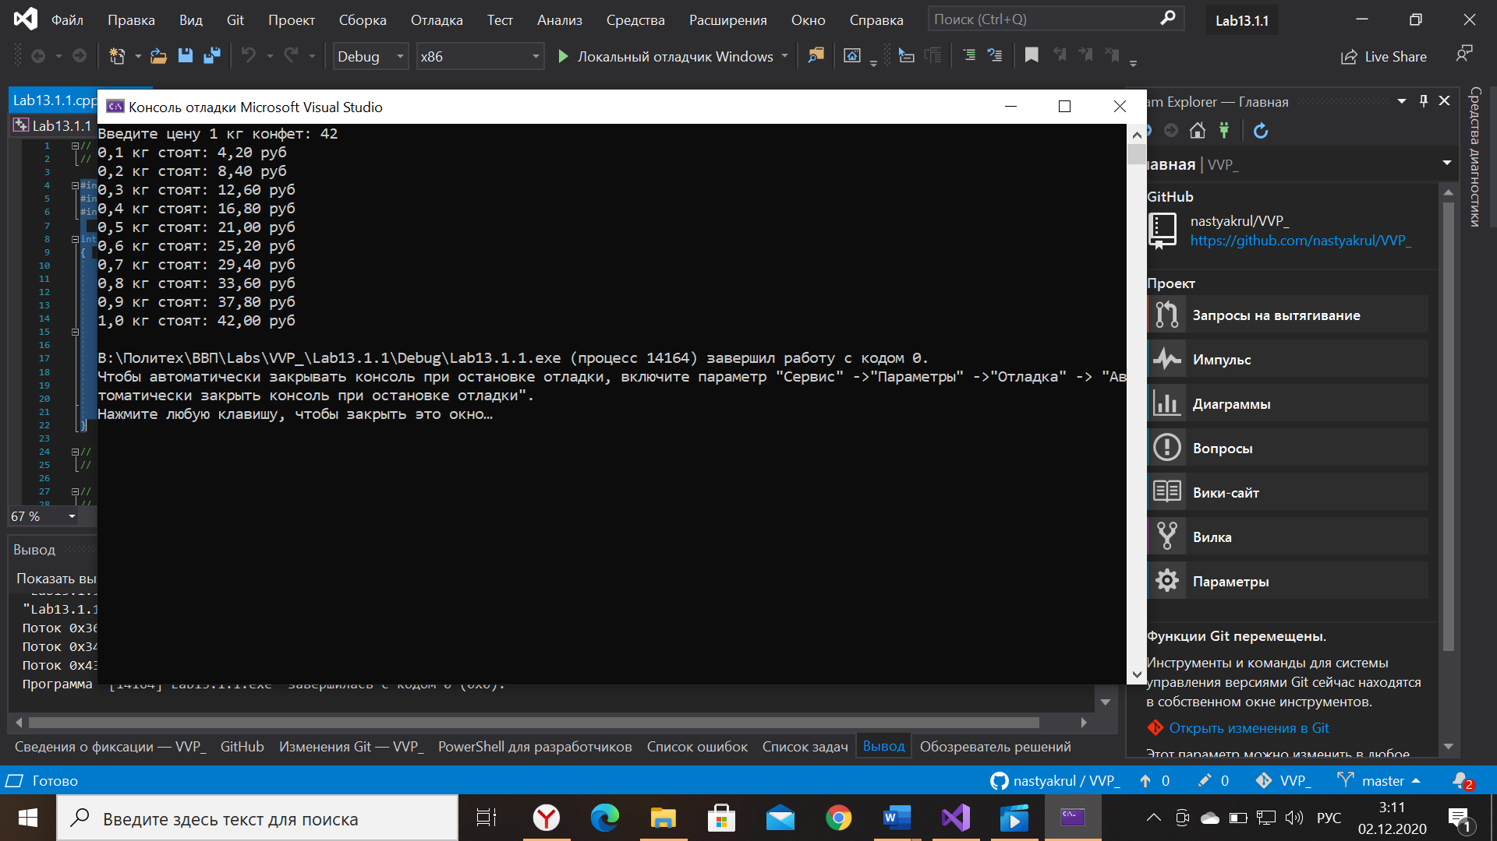

Задача №2.

Дано целое число N (> 0). Найти произведение 1.1 · 1.2 · 1.3 · . . . (N сомножителей).

#include <iostream>

#include <locale.h>

#include <stdio.h>

int main()

{

setlocale(LC_ALL, "Russian"); //установка русского языка

int n,i;

double c,p;//ввод переменных

printf("Введите целое число: ");//ввод с клавиатуры значения

scanf_s("%d", &n);

if (n > 0) //число n должно быть положительным

{

c = 1.1; //первое число

printf("%.1f ", c);

for (i = 2; i <= n; i++) //ввод цикла

{

p = 1 + 0.1 * i; //увелечение последующих множителей

c = c * p; //произведение всех множителей

printf("* %.1f ", p);

}

printf("= %.4f\n", c); //вывод на экран значения

}

else

printf("Введите положительное число\n"); //подсказка

return(0);

}

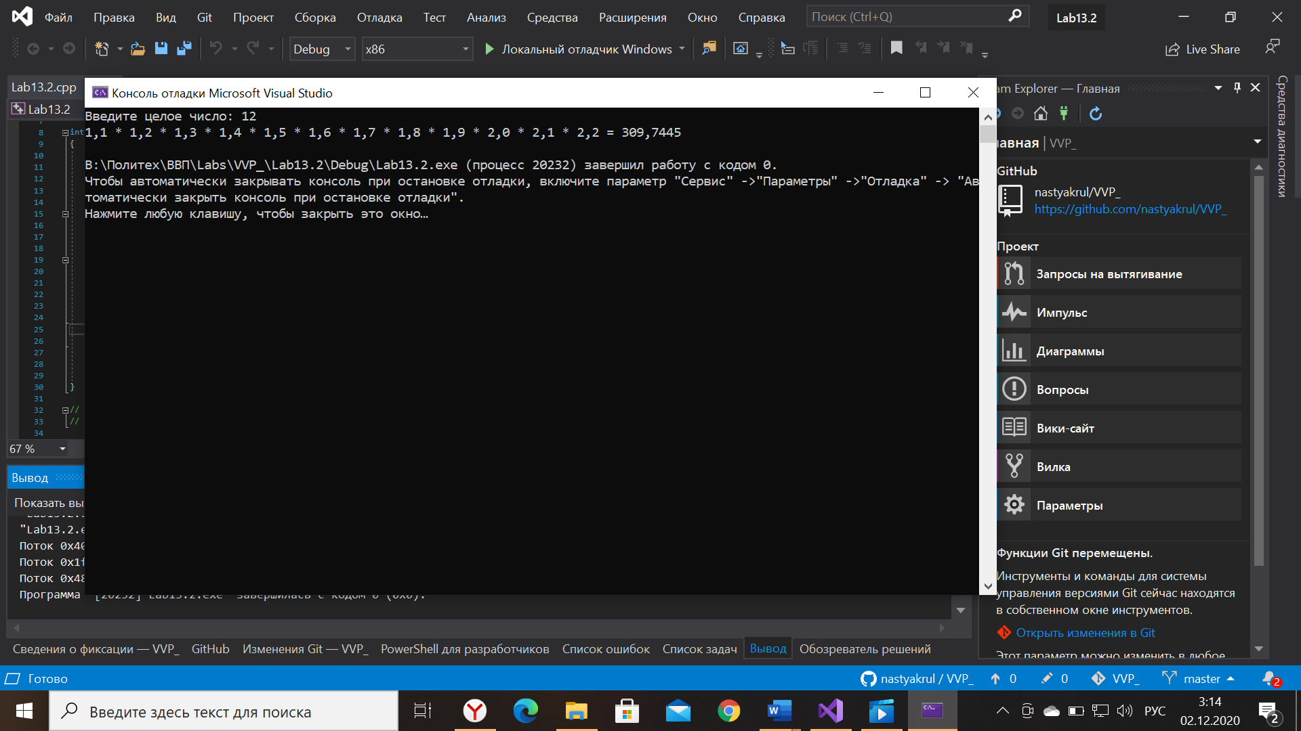

Задача №3.

Дано целое число N (> 0). Найти квадрат данного числа, используя для его вычисления следующую формулу: N2 = 1 + 3 + 5 + . . . + (2·N − 1). После добавления к сумме каждого слагаемого выводить текущее значение суммы

#include <iostream>

#include <locale.h>

#include <stdio.h>

int main()

{

setlocale(LC_ALL, "Russian"); //установка русского языка

int n, i, c, p;//ввод переменных

printf("Введите целое число: ");//ввод с клавиатуры значения

scanf_s("%d", &n);

if (n > 0) //число должно быть положительным

{

c = 0; //начальное значение

for (i = 1; i <= n; i++) //ввод цикла

{

printf("%d + ", c);

p = 2 * i - 1; //расчет нового числа

c = c + p; //сумма всех чисел

printf("%d = %d\n", p, c); //вывод на экран промежуточных значений

}

printf("n*n = %d\n", c); //вывод на экран конечного значения

}

else

printf("Введите положительное число\n"); //подсказка

return(0);}

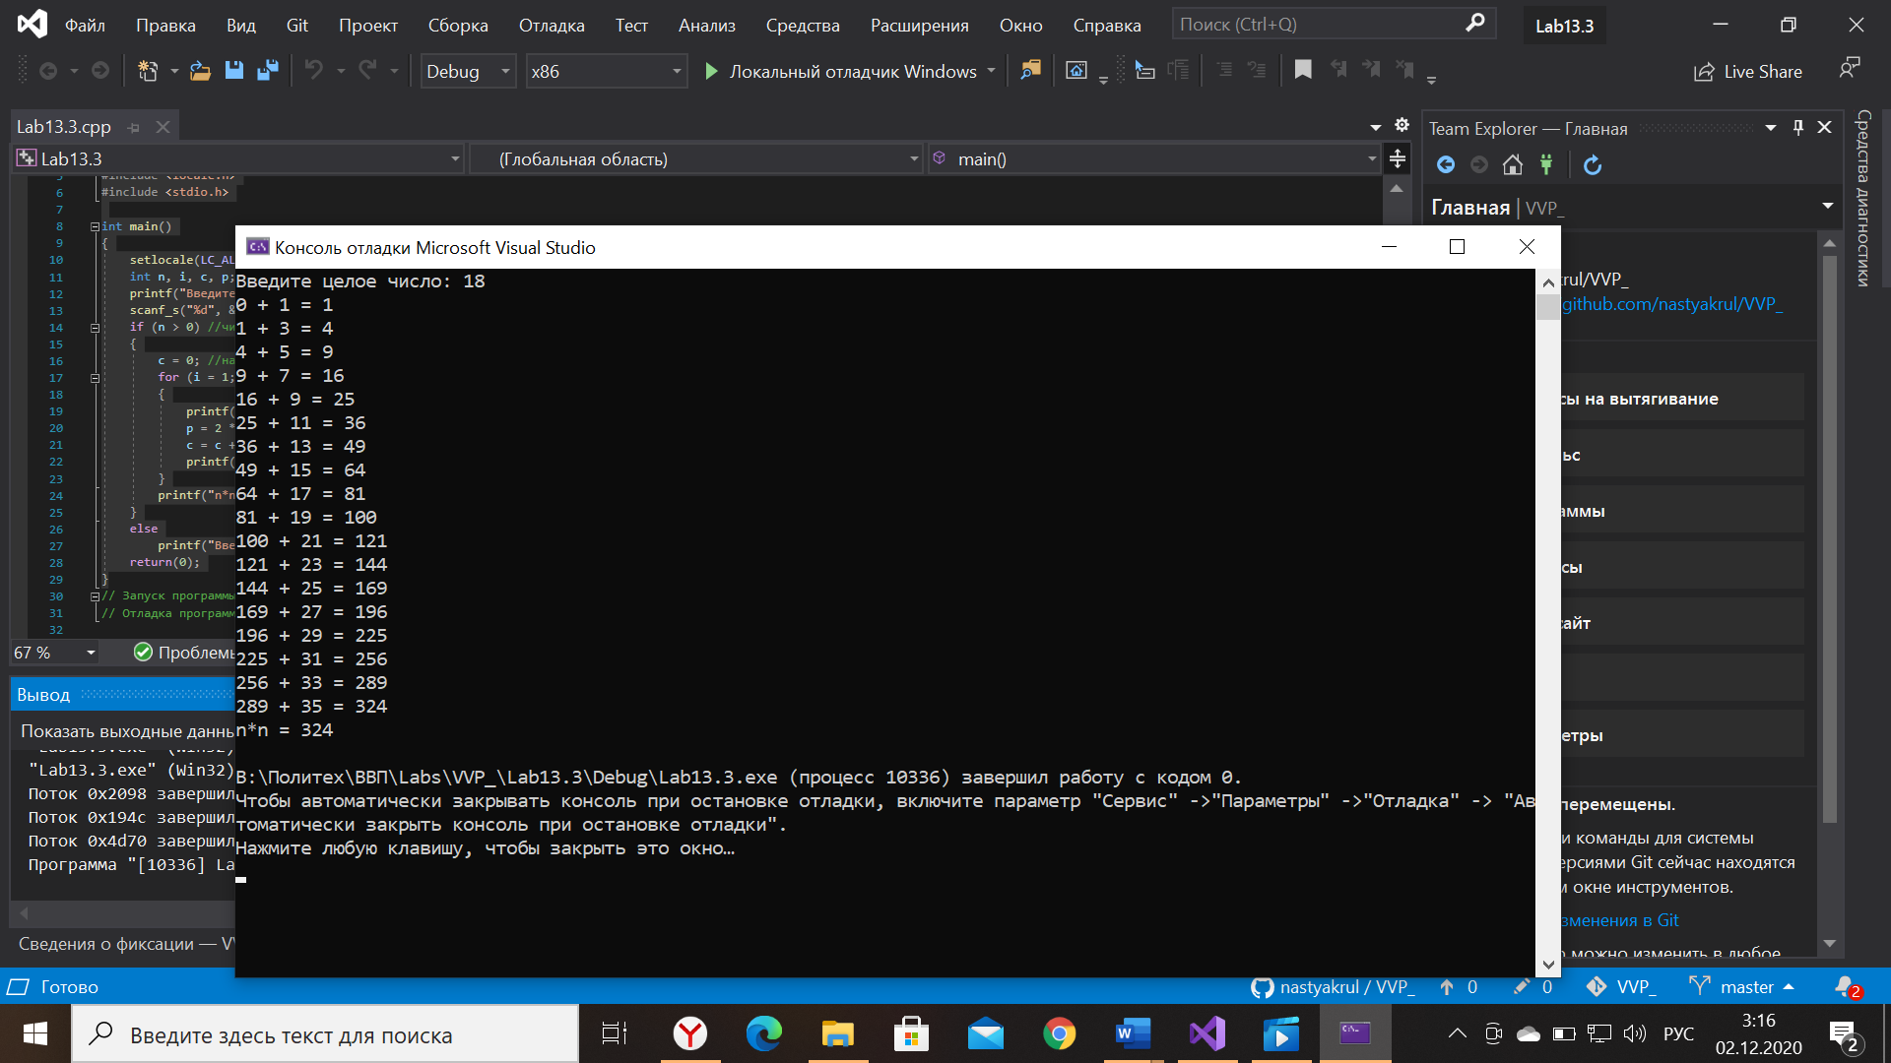

Задача №4.

Дано вещественное число A и целое число N (> 0). Используя один цикл, найти сумму 1 + A + A2 + A3 + . . . + AN

#include <iostream>

#include <locale.h>

#include <stdio.h>

int main()

{

setlocale(LC_ALL, "Russian"); //установка русского языка

double a, st, rez;

int n,i;//ввод переменных

printf("Введите вещественное число: "); //ввод чисел с клавиатуры

scanf_s("%lf", &a);

printf("Введите целое число: ");

scanf_s("%d", &n);

rez = 1; //начальные значения

st = 1;

if (n > 0) //число должно быть положительным

{

printf("%.0f ", rez);

for (i = 1; i<=n; i++) //ввод цикла

{

printf("+ ");

st= st * a; //расчет степени

rez= rez + st; //суммирование

printf("%.3f ", st);

}

printf("= %.3f", rez); //вывод результата на экран

}

else

printf("Второе число должно быть положительным\n"); //подсказка

return(0);

}

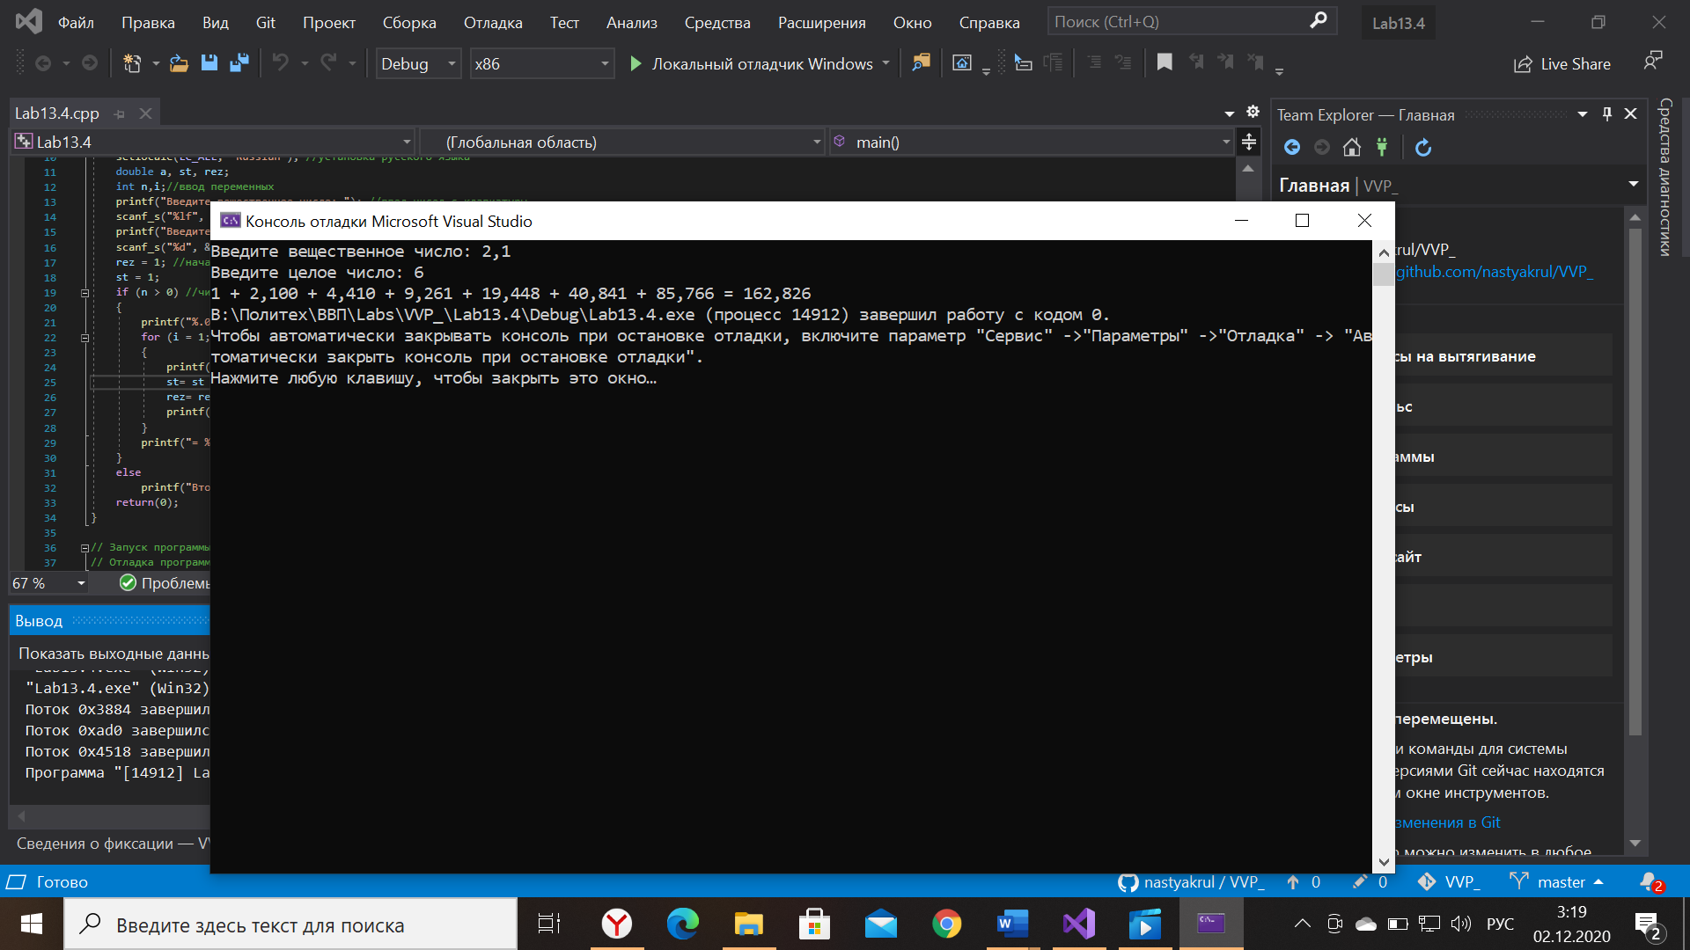

Задача №5.

Дано вещественное число A и целое число N (> 0). Используя один цикл, найти значение выражения

1 − A + A2 − A3 + . . . ± AN .

Условный оператор не использовать.

#include <iostream>

#include <locale.h>

#include <stdio.h>

int main()

{

setlocale(LC_ALL, "Russian"); //установка русского языка

double a, st, rez;

int n, i;//ввод переменных

printf("Введите вещественное число: "); //ввод значения с клавиатуры

scanf_s("%lf", &a);

printf("Введите целое число: "); //ввод значения с клавиатуры

scanf_s("%d", &n);

if (n > 0) // число должно быть положительным

{

rez = 1; //начальные значения

st = 1;

for (i = 1; i <= n; i++) //ввод цикла

{

st = st * ( - a); //расчет степени

rez = rez + st; //вычисление результата

}

printf("Значение выражения = %.2f\n", rez); //вывод результата на экран

}

else

printf("Второе число должно быть положительным\n"); //подсказка

return(0);

}

